附件

关于移动式插座产品的消费警示
标称产品名称 | 移动式插座
产品照片 | 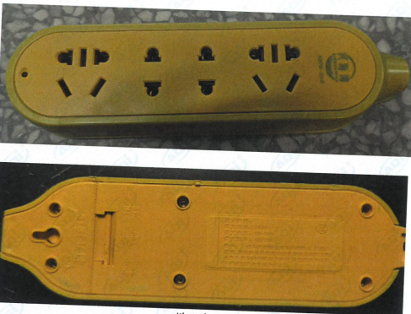
标称型号/规格 | XHW-876
标称产品商标 | 兴海湾
标称生产批号/日期 | /
标称生产者名称 | 广州市兴海湾电器有限公司
产品风险及可能  导致的后果 | 1.产品本体及外包装均未标注导线标称横截面积；2.插座未设置防触电保护门结构，带电部件外露易被人体直接触碰；3.载流部件耐热性能不足，上述缺陷易造成使用者触电伤害，线路长期过热还会引发短路、起火等消防安全事故。
避免损害发生的  应急处置方式 | 消费者如持有该款缺陷移动式插座，请立即停用，并妥善进行环保处理。
标称生产者无法实施召回活动的原因 | 该公司已实地查无被列入经营异常名录。

